ESP32 CAM
1.- Instalar IDE de Arduino para tu sistema operativo. https://www.arduino.cc/en/software
2.- Añadir soporte para placas ESP32 de espressif:
Para ello vamos a menú archivo > preferencias > configuración y añadimos Url adicionales de gestor de placas:https://dl.espressif.com/dl/package_esp32_index.json
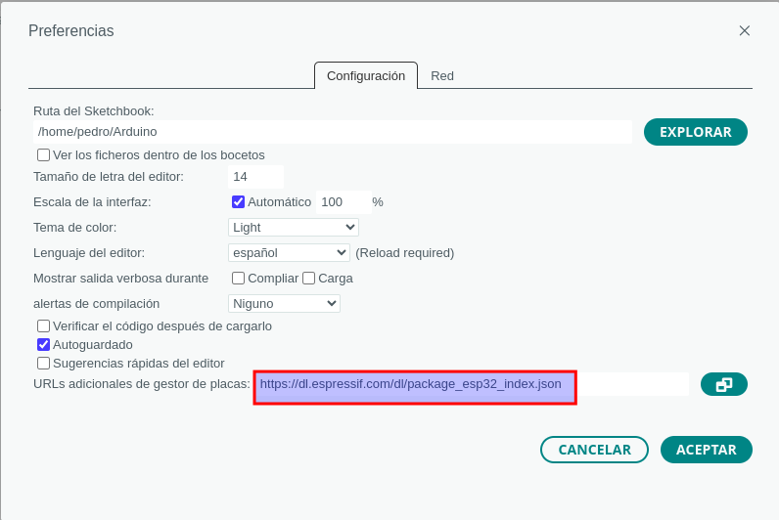
Ahora en el gestor de placas debes instalar la placas esp32 de espressif
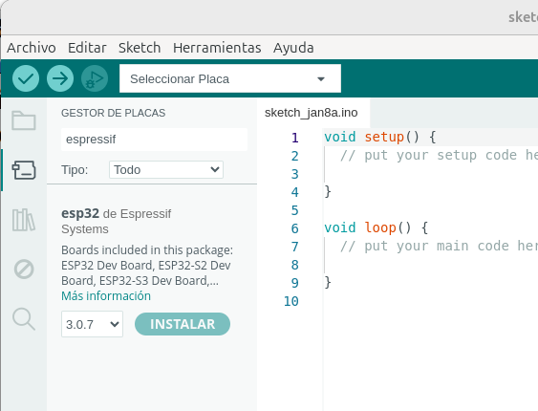
Ahora podemos seleccionar la placa para trabajar con ella, el model es AI Thinker ESP32-CAM:
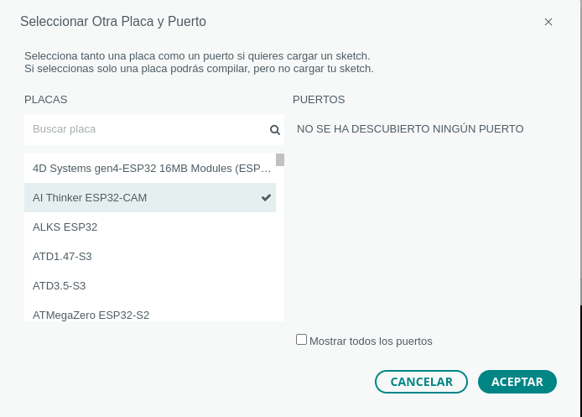
3.- Desarrollo de proyecto de ESP32-CAM con sensor PIR y Telegram.
https://www.hackster.io/c010rblind3ngineer/esp32-cam-with-pir-motion-sensor-plus-telegram-7040a4
3.1- Conectamos según el esquema, el led lo ha puesto al pin 12 y el pir al 13, cambiar en el software si es otro vuestro conexionado.
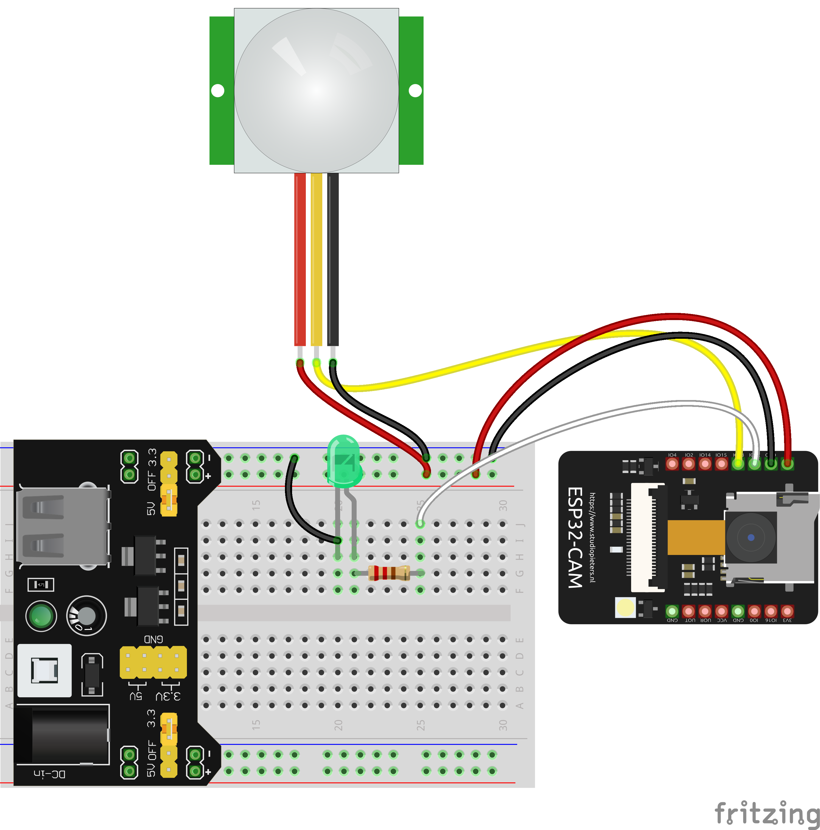
3.2- En el software tenemos que configurar las red wifi a la que me conecto.
const char* ssid = "ENTER YOUR WIFI NETWORK";
const char* password = "*************";

las credenciales de telegram el Token del bot y el ID del grupo o chat de telegram
// Initialize Telegram BOT
String BOTtoken = "**********:***********************************"; // your Bot Token (Get from Botfather)

// Use @myidbot to find out the chat ID of an individual or a group
// Also note that you need to click "start" on a bot before it can
// message you
String CHAT_ID = "**********";

Compilamos y vemos las librerías que nos hacen falta y las instalamos en el gestor de bibliotecas, que son: universalTelegramBot y sus dependencias ArduinoJson.

3.3- Configuración de telegram
Creamos un bot con botfather, le ponemos nombre y nos da el API Token, que se pone en el software.
Creamos un grupo de telegram, añadimos al bot creado y añadimos también al bot IDBot.
Ahora ponemos en el grupo la orden /getgroupid@myidbot y nos da el ID del grupo para ponerlo en el software.
Al grupo de telegram podemos añadir usuarios o hacerlo público, para que disfruten varias personas de él.

Ahora es el momento de subir el software a la placa.
3.4- Trabajar con la placa: ahora podrá tomar fotos con pir o pulsador (según lo conectado), y en telegram tiene órdenes /start /photo /flash

Mis datos:
Mi grupo esp32cambird
Mi bot esp32cambird_bot

